**Προσευχή… σέ καιρούς ἀπαράκλητους**

[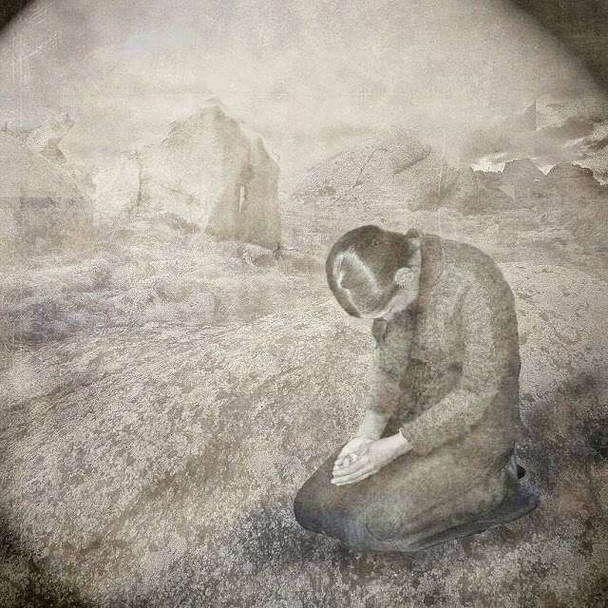](https://1.bp.blogspot.com/-M6FRCNLM3-M/X7EqtJMxrhI/AAAAAAAAQAg/zC3nbHGeqD81bx7CyIigtbUhgDCwYuoHQCLcBGAsYHQ/s850/31676558_368810960292342_4651290105137332224_n.jpg)

**Εἶναι μέρες ἀνήλιαγες.Εἶναι νύχτες ἀσέληνες.Καιροί ἀπαράκλητοι…  
Φῶς πουθενά.  
Τότε οἱ εὐφυεῖς, οἱ ἀσκημένοι,οἱ ἔχοντες τήν ἐλπίδα τους στόν Θεό,  
σταματοῦν νά κινοῦνται ὁριζοντίως.Παύουν νά χτυποῦν τίς πόρτες τῶν ἀνθρώπων καί νά ζητοῦν τήν ἐξ ἀνθρώπων βοήθεια.  
Οἱ εὐφυεῖς τότε ἀνοίγουν τά συναξάρια τῆς Ἐκκλησίας καί μαθητεύουν στίς ζωές τῶν ἁγίων.Ψάχνουν νά δοῦν πῶς ἐνεργοῦσαν στίς θλίψεις οἱ ἅγιοι,πῶς ἔκλαιγαν, πῶς βοοῦσαν,πῶς στέκονταν ὄρθιοι  
Πῶς οἱ θλίψεις τούς ἔβγαλαν ἀπ᾿ τ᾿ ἀδιέξοδα καί τούς ἔβαλαν στόν Παράδεισο.  
Πῶς ἡ φωνή τους ἔφτασε στ᾿ ἀφτιά τοῦ Θεοῦ.Ἡ προσευχή δέν εἶναι στεῖρα.  
Δέν εἶναι ἄγονη κατάσταση.Εἶναι γένους θηλυκοῦ.Ρίζα πού γεννάει χρυσό καρπό  
Μάνα παντοδύναμη,πού ἀνατρέπει τήν τάξη τῆς φύσεως καί γεννάει τό θαῦμα.  
Ἡ προσευχή καταργεῖ τόν φόβο,γιατί καταργεῖ ὅ,τι θεωρεῖται ἀδύνατο.  
Ἄς εἶναι μίλια μακριά,ἄν προσεύχομαι, καταργῶ τήν ἀπόσταση:  
Προσεύχομαι ἐδῶ καί ἀκυρώνω τίς σφαῖρες ἐκεῖ, στό πεδίο τῆς μάχης.Φωνάζω, Κύριε ἐλέησον, στό σπίτι μου μέσα καί ἐλεῶ αὐτούς πού εἶναι ἔξω  
Πού δέν ξέρω τί κάνουν.Πού δέν ξέρω ποῦ βρίσκονται καί πότε θά γυρίσουν.  
Αὐτούς, πού δέν μποροῦμε ἐμεῖς,ὅσο κι ἄν θέλουμε, νά βοηθήσουμε.  
Αὐτούς, ὅταν γονατίζουμε,τούς βρίσκουν οἱ ἄγγελοι καί τούς σκεπάζουν.**

**Ἔλεγε μέ πόνο μιά μητέρα ἐκπαιδευτικός:«βοήθησα ἑκατοντάδες παιδιά πού πέρασαν ἀπ᾿ τά χέρια μου κι ἔχασα τό δικό μου.  
Καμιά γνώση καί καμιά πεῖρα δέν τό σώσανε.Μοῦ τὄφαγε ἡ νύχτα καί οἱ ἐξαρτήσεις της.Μέχρι πού ἔψαξα τό ξεχασμένο καντῆλι στό σπίτι μου.Τό ἄναψα κι ἐκεῖ μπροστά γονάτισα.Γονάτισα κι ἔκλαψα πικρά.Πέντε ὁλόκληρα χρόνια, κάθε μέρα καί κάθε νύχτα λάδι ἔκαιγα καί δάκρυα ἔχυνα.  
Καί τό παιδί μου βρῆκε τή δύναμη καί γύρισε πίσω.Τό ξαναγέννησα μέ προσευχή».**

**Θυμᾶμαι τόν Γιῶργο.Στρατιώτης, εἴκοσι χρονῶ,εἶχε ἕνα ἀτύχημα στό στρατό καί ἔμεινε «φυτό».  
Ἡ μητέρα του ἔμαθε ὅτι ἐκεῖνες τίς μέρες ὁ γέροντας Παΐσιος βρισκότανε στή Σουρωτή.Πῆγε ἀμέσως στό μοναστήρι,ὅμως οἱ μοναχές τῆς εἴπανε πώς ὁ Γέροντας** **ὅλη νύχτα ἔβλεπε κόσμο καί μόλις εἶχε ἀποσυρθεῖ.Δέν μποροῦσαν νά ἐνοχλήσουν.  
Ἡ μάνα ἀπελπισμένη ξέσπασε σέ γοερό κλάμα.Ὁ Γέροντας ἄκουσε καί βγῆκε.  
Πῆγε κοντά της, χωρίς παπούτσια, μέ τίς κάλτσες,καί μέ πολλή ἀγάπη τῆς εἶπε:  
Μήν κλαῖς…Μέ προσευχή καί μέ νηστεία θά ξυπνήσει.  
Ἔτσι ἔγινε: ἔπεσαν ὅλοι στά γόνατα καί ὁ Γιῶργος ξύπνησε, ἀνήμερα τῶν Θεοφανείων,μετά ἀπό δυόμιση χρόνια ἔμπονης προσευχῆς!  
Ἔτσι γίνεται!Ἡ προσευχή μας,ὅταν δέν ἔχει μέσα της τό στοιχεῖο τῆς βιασύνης,  
ὅταν γίνεται ταπεινά,ἔχει τή δύναμη νά σπάσει τούς κωδικούς πρόσβασης  
καί νά μᾶς βάλει στό διαδίκτυο τοῦ οὐρανοῦ.  
Ἔτσι γίνεται!Τά ταπεινά Κύριε ἐλέησον, ἔλεγαν οἱ παλιοί ἄνθρωποι,τά παίρνουν οἱ Ἄγγελοι καί τά πηγαίνουν στόν θρόνο τοῦ Θεοῦ.  
Ὁ ἄνθρωπος πού ἔχει ταπεινό ἦθος, ἀκόμα κι ὅταν δέν ξέρει πολλά γράμματα,  
μπορεῖ νά ἀναπτύξει πολύ δυνατή σχέση μέ τόν Χριστό.  
Ἡ πείρα τῆς Ἐκκλησίας λέει ὅτι δέν ὑπάρχει περίπτωση νά χαθεῖ ἡ προσευχή ἀνθρώπου ταπεινοῦ.  
Δέν ὑπάρχει οὔτε μία περίπτωση νά ἐκκρεμεῖ τό αἴτημα –τό μήνυμα πού ἔστειλε στόν Θεό ἄνθρωπος ταπεινός.  
Δέν ὑπάρχει περίπτωση νά μήν ἀκουστοῦμε,ἄν προσευχόμαστε ταπεινά.  
Μπορεῖ νά μή δοῦμε κλήση στό κινητό μας,μπορεῖ νά μή λάβουμε ἀμέσως ἀπάντηση,ἀλλά σίγουρα θά δοῦμε ἀμέσως ὅτι τό μήνυμα πού στείλαμε παραδόθηκε  
Κι Αὐτός πού τό ἔλαβε δέν εἶναι ὁ ἐργοδότης μας,ἀλλά εἶναι ὁ Πατέρας μας.Ὁ πατρικότατος Χριστός πού εἶναι σκυμμένος ἐπάνω μας  
Πού μετράει ὄχι μόνο τούς στεναγμούς μας,ὄχι μόνο τά δάκρυά μας, ἀλλά καί τούς σταλαγμούς τῶν δακρύων μας.  
Ἀκούγεται ἀνεδαφικό καί ἀδύνατο,ὅμως ἴσως εἶναι καιρός νά κλείσουμε τά τηλέφωνα,τίς τηλεοράσεις, τούς ὑπολογιστέςἼσως εἶναι καιρός νά βγοῦμε ἀπό τό διαδίκτυο τῆς γῆς καί νά μποῦμε στό διαδίκτυο τοῦ οὐρανοῦ:νά ἀναζητήσουμε τούς ἁγίους.  
Ἴσως εἶναι ὥρα νά καταλάβουμε πώς μόνον ἡ προσευχή μπορεῖ νά μᾶς παρηγορήσει.Μόνον ἡ προσευχή μπορεῖ νά ξεφοβίσει τήν τρομοκρατημένη μας ὕπαρξη καί νά γλυκάνει τήν ἀγριεμένη ψυχή μας.  
Ζοῦμε σέ καιρούς χαλεπούς.Ζοῦμε σέ καιρούς ἀπαράκλητους.Γύρω μας παντοῦ τραγικά ἀδιέξοδα.Ἴσως εἶναι ὥρα νά καταλάβουμε ὅτι μόνον ἡ προσευχή ἔχει τή δύναμη νά μᾶς συντονίσει μέ τοῦ Θεοῦ τή συχνότητα.  
Μόνον ἡ προσευχή ἔχει τή δύναμη νά ἐνεργοποιήσει τήν ἰσχυρότατη τηλεπικοινωνία ἀνάμεσα στόν ἄνθρωπο καί στόν Θεό.  
Μόνον ἡ προσευχή ἡ γενομένη μετά βεβαίας ἐλπίδος,καθώς λέει ὁ ἅγιος Ἰωάννης τῆς Κλίμακος, κάνει τόν διάβολο νά τρέμει καί τοῦ σακατεύει ὅλα τά σχέδια.**

***Μαρία Μουρζά***

***https://proskynitis.blogspot.com/2020/11/blog-post_37.html#more***